1. Рабочие формулы и исходные данные:

Ускорение: $a=\frac{2h}{{t_{ср}}^{2}}$

Угловое ускорение: $ε=\frac{2a}{d}$

Момент силы натяжения нити: $M=\frac{md}{2}\left(g-a\right)$

Момент силы натяжения нити: $Iε=M_{тр}-М$

Момент инерции крестовины: $I=I_{0}+{4m}_{гр}R^{2}$

Момент силы трения: $M_{тр}=M_{ср}-Iε_{ср}$

Расстояние между осью вращения и центром груза на крестовине: $R=l_{1}+\left(n-1\right)∙l_{0}+\frac{1}{2}h_{гр}$

1. Измерительные приборы:

|  |  |  |  |  |
| --- | --- | --- | --- | --- |
| *№ п/п* | *Наименование* | *Тип прибора* | *Используемый диапазон* | *Погрешность прибора* |
| *1* | Цифровой секундомер | Цифровой | 60 с | 0,01 с |

1. Схема установки:

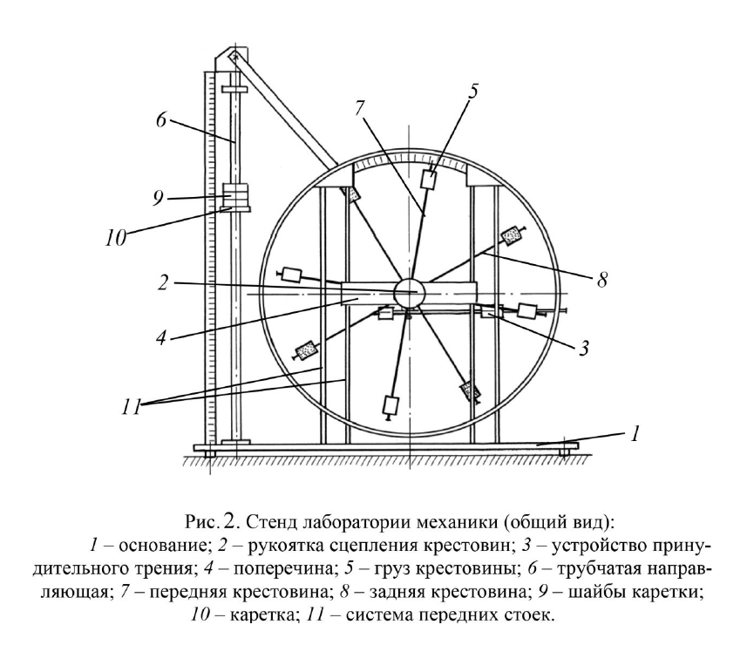

1. Результат прямых измерений и их обработки:

|  |  |  |  |  |  |  |  |
| --- | --- | --- | --- | --- | --- | --- | --- |
| $$m, г$$ | $$t, с$$ | Положение утяжелителей | | | | | |
| 1 риска | 2 риска | 3 риска | 4 риска | 5 риска | 6 риска |
| 267 | t1 c | 4,72 | 6,17 | 6,53 | 6,94 | 7,91 | 9,06 |
| t2 c | 4,84 | 6,10 | 6,44 | 6,94 | 8,12 | 9,03 |
| t3 c | 4,61 | 6,12 | 6,47 | 6,96 | 8,02 | 9,00 |
| tср c | 4,73 | 6,13 | 6,48 | 6,95 | 8,01 | 9,03 |
| 487 | t1 c | 3,22 | 4,22 | 4,78 | 5,28 | 7,02 | 6,78 |
| t2 c | 3,25 | 4,16 | 4,72 | 5,19 | 7,12 | 6,69 |
| t3 c | 3,34 | 4,19 | 4,69 | 5,21 | 7,14 | 6,72 |
| tср c | 3,27 | 4,19 | 4,73 | 5,23 | 7,09 | 6,73 |
| 707 | t1 c | 2,88 | 3,41 | 4,17 | 4,37 | 5,75 | 5,85 |
| t2 c | 2,75 | 3,34 | 4,22 | 4,31 | 5,87 | 5,87 |
| t3 c | 2,78 | 3,43 | 4,13 | 4,35 | 5,79 | 5,90 |
| tср c | 2,80 | 3,39 | 4,17 | 4,34 | 5,80 | 5,87 |
| 927 | t1 c | 2,38 | 2,90 | 3,28 | 3,69 | 4,85 | 5,06 |
| t2 c | 2,37 | 3,03 | 3,31 | 3,75 | 4,77 | 5,21 |
| t3 c | 2,40 | 2,88 | 3,28 | 3,72 | 4,80 | 5,15 |
| tср c | 2,39 | 2,93 | 3,29 | 3,72 | 4,80 | 5,14 |

**Таблица 1**. Протокол измерений времени падения груза при разной массе груза и разном положении утяжелителей на крестовине

1. Расчет результатов косвенных измерений:

|  |  |  |  |  |  |
| --- | --- | --- | --- | --- | --- |
| $$N_{риски}$$ | $$m, кг$$ | $$t_{ср}, с$$ | $$a, м/{с^{2}}$$ | $$ε, {рад}/{с^{2}}$$ | $$M, Н∙м$$ |
| 1 | 0,267 | 4,73 | 0,0626 | 2,6914 | 0,0606 |
| 0,487 | 3,27 | 0,1309 | 5,6313 | 0,1097 |
| 0,707 | 2,80 | 0,1786 | 7,6805 | 0,1585 |
| 0,927 | 2,39 | 0,2451 | 10,5417 | 0,2064 |
| 2 | 0,267 | 6,13 | 0,0373 | 1,6024 | 0,0607 |
| 0,487 | 4,19 | 0,0797 | 3,4299 | 0,1103 |
| 0,707 | 3,39 | 0,1218 | 5,2397 | 0,1594 |
| 0,927 | 2,93 | 0,1631 | 7,0141 | 0,2081 |
| 3 | 0,267 | 6,48 | 0,0333 | 1,4340 | 0,0607 |
| 0,487 | 4,73 | 0,0626 | 2,6914 | 0,1105 |
| 0,707 | 4,17 | 0,0805 | 3,4628 | 0,1601 |
| 0,927 | 3,29 | 0,1293 | 5,5631 | 0,2089 |
| 4 | 0,267 | 6,95 | 0,0290 | 1,2466 | 0,0608 |
| 0,487 | 5,23 | 0,0512 | 2,2014 | 0,1106 |
| 0,707 | 4,34 | 0,0743 | 3,1969 | 0,1602 |
| 0,927 | 3,72 | 0,1012 | 4,3513 | 0,2095 |
| 5 | 0,267 | 8,01 | 0,0218 | 0,9385 | 0,0608 |
| 0,487 | 7,09 | 0,0279 | 1,1979 | 0,1108 |
| 0,707 | 5,80 | 0,0416 | 1,7900 | 0,1607 |
| 0,927 | 4,80 | 0,0608 | 2,6135 | 0,2103 |
| 6 | 0,267 | 9,03 | 0,0172 | 0,7385 | 0,0608 |
| 0,487 | 6,73 | 0,0309 | 1,3295 | 0,1108 |
| 0,707 | 5,87 | 0,0406 | 1,7475 | 0,1607 |
| 0,927 | 5,14 | 0,0530 | 2,2792 | 0,2105 |

**Таблица 2**

Масса каретки и масса шайбы: ${m_{k}=0,047 кг,{ m}_{ш}=0,220 кг, ∆m}_{k}=∆m_{ш}=0,0005 кг,$

$$m=m_{k}+n∙m_{ш}$$

Высота опускания груза: $h=h_{1}-h_{2}=700 мм-0 мм=700 мм=0,7 м, ∆h =0,0005 м$

Диаметр ступицы: $d=46 мм=0,046 м, ∆d =0,0005 м$

Расстояние от оси вращения до 1 риски: $l_{1}=0,057 м, {∆l}_{1}=0,0005 м$

Расстояние между рисками: $l_{0}=0,025 м, ∆l_{0}=0,0002 м$

Диаметр груза, высота груза: $d_{гр}=0,04 м, h_{гр}=0,04 м, {∆d}_{гр}={∆h}_{гр}=0,0005 м$

Расчет ускорения $a$ груза для (Для N=1, m=0,267 кг): $a=\frac{2h}{{t_{ср}}^{2}}=\frac{2∙0,7}{{4,73}^{2}}=0,0626м/{с^{2}}$

Расчет углового ускорения крестовины $ε$ (Для N=1, m=0,267 кг): $ε=\frac{2a}{d}=\frac{2∙0,0626}{0,046}={2,6914 рад}/{с^{2}}$

Расчет момента силы натяжения нити $M$ (Для N=1, m=0,267 кг): $M=\frac{md}{2}\left(g-a\right)=\frac{0,267∙0,046}{2}∙\left(9,82-0,06 \right)=0,0599 Н∙м$

Расчёт коэффициентов зависимости $M=M_{тр}+Iε$ (момента инерции $I$ и момента силы трения $M_{тр}$) (Для N=1):

Расчет $ε_{ср}$ (Для N=1): $ε_{ср}=\frac{1}{n}\sum{ε_{i}=\frac{2,6914+5,6313+7,6805+10,5417}{4}}=6,7037{рад}/{с^{2}}$

Расчет $M_{ср }$ (Для N=1): $M_{ср}=\frac{1}{n}\sum{M_{i}=\frac{0,0605+0,1097+0,1585+0,2064}{4}}=0,1338 Н∙м$

Расчет момента инерции с помощью $I$ МНК: $I=\frac{\sum{(ε_{i}-ε_{ср})(M_{i}-M_{ср})}}{\sum{{(ε_{i}-ε_{ср})}^{2}}}=0,0189 кг∙м^{2}$

Расчет момента силы трения $M_{тр}$: $M_{тр}=M_{ср}-Iε_{ср}=0,1337819-0,0189∙6,6362=0,0083 Н∙м$

|  |  |  |  |  |
| --- | --- | --- | --- | --- |
| $$N_{риски}$$ | $$ε_{ср}, {рад}/{с^{2}}$$ | $$M_{ср}, Н∙м$$ | $$I, кг∙м^{2}$$ | $$M_{тр}, Н∙м$$ |
| 1 | 6,6362 | 0,1338 | 0,0189 | 0,0083 |
|
|
|
| 2 | 4,3215 | 0,1346 | 0,0272 | 0,0169 |
|
|
|
| 3 | 3,2878 | 0,1351 | 0,0362 | 0,0164 |
|
|
|
| 4 | 2,7491 | 0,1353 | 0,0479 | 0,0034 |
|
|
|
| 5 | 1,6350 | 0,1357 | 0,0844 | -0,0023 |
|
|
|
| 6 | 1,5237 | 0,1357 | 0,0986 | -0,0145 |
|
|
|

**Таблица 3**

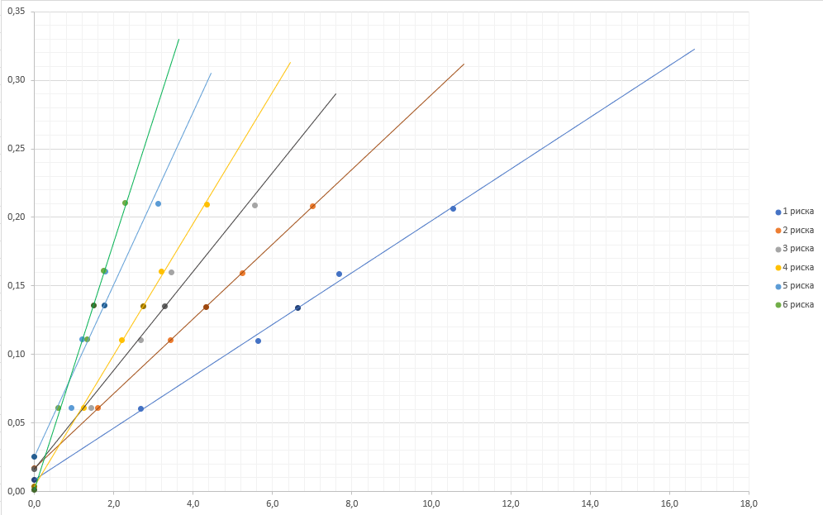

**График 1** Зависимости $M=M_{тр}+Iε$

Расчёт расстояния между осью вращения и центром груза на крестовине $R$ (для n=1, n – номер риски): $R=l_{1}+\left(n-1\right)∙l_{0}+\frac{1}{2}h_{гр}=0,057+\frac{1}{2}∙0,04=0,0770 м$

Расчёт коэффициентов зависимости $I=I_{0}+{4m}_{ут}R^{2}$:

Расчёт $R_{ср}^{2}$ (Для N=1):

$$R_{ср}^{2}=\frac{1}{n}\sum{R_{i}^{2}=\frac{0,00593+0,01040+0,01613+0,02310+0,03133+0,04080}{6}}=0,0212 м^{2}$$

Расчет $I_{ср}$ (Для N=1):

$$I_{ср}=\frac{1}{n}\sum{I_{i}=\frac{0,01902+0,02768+0,03531+0,04678+0,05914+0,07244}{6}=}0,0434 кг∙м^{2}$$

Расчет массы груза $m_{ут}$ с помощью МНК: $m_{гр}=\frac{\sum{(I_{i}-I_{ср})(R_{i}^{2}-R_{ср}^{2})}}{4∙\sum{{(R_{i}^{2}-R_{ср}^{2})}^{2}}}=0,4093 кг$

Расчёт момента инерции $I_{0}$: $I_{0}=I_{ср}-4∙m_{ут}R_{ср}^{2}=0,0434-4∙0,4093∙0,02128=0,01111 кг∙м^{2}=0,0111 кг∙м^{2}$

|  |  |  |  |  |  |
| --- | --- | --- | --- | --- | --- |
| $$N_{риски}$$ | $$R, м$$ | $$R^{2}, м^{2}$$ | $$I, кг∙м^{2}$$ | $$I_{0}, кг∙м^{2}$$ | $$m_{ут}, кг$$ |
| 1 | 0,077 | 0,005929 | 0,01902 | 0,0111 | 0,4093 |
| 2 | 0,102 | 0,010404 | 0,02768 |
| 3 | 0,127 | 0,016129 | 0,03531 |
| 4 | 0,152 | 0,023104 | 0,04678 |
| 5 | 0,177 | 0,031329 | 0,05914 |
| 6 | 0,202 | 0,040804 | 0,07244 |

**Таблица 4**

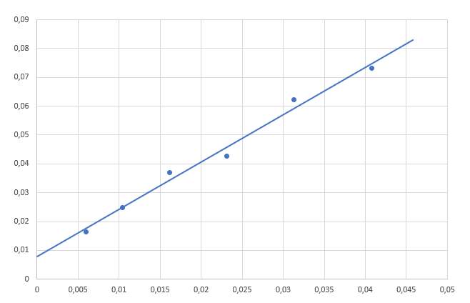

**График 2** Зависимости $I=I_{o}+4mR^{2}$

1. Расчет погрешности измерений:

Расчет СКО $t_{ср}$: $σ_{t_{ср}}=\sqrt{\frac{\sum_{i=1}^{N}{{\left(t_{i}-t_{ср}\right)}^{2}}}{N∙\left(N-1\right)}}=\sqrt{\frac{{\left(4,61-4,73\right)}^{2}+{\left(4,72-4,73\right)}^{2}+{\left(4,86-4,73\right)}^{2}}{3∙2}}=0,0723 c$

Расчет случайной погрешности $∆_{\overline{t_{ср}}}$: (доверительная вероятность $α=0,95$ при количестве измерений $N=3$ коэффициент Стьюдента $t_{α,N}=4,3$)

$$∆_{\overline{t_{ср}}} =t_{α,N}∙σ_{t_{ср}}=4,3∙0,0723=0,3109 с$$

Расчет абсолютной погрешности $∆t_{ср}$: $∆t_{ср}=\sqrt{{∆_{\overline{t_{ср}}}}^{2}+{\left(\frac{2}{3}∙∆_{иt}\right)}^{2}}=\sqrt{{0,31089}^{2}+{\left(\frac{2}{3}∙0,01\right)}^{2}}=0,3109 с$

Расчет относительной погрешности $∆t_{ср}$: $ε_{t_{ср}}=\frac{∆t_{ср}}{t_{ср}}∙100\%=\frac{0,3109}{4,59}∙100\%=6,773\%=7 \%$  
Расчёт абсолютной погрешности ускорения $∆a$: $a=\frac{2h}{t_{ср}^{2}}, ∆a=\sqrt{{\left(\frac{∂a}{∂h}∙∆h\right)}^{2}+{\left(\frac{∂a}{∂t_{ср}}∙∆t_{ср}\right)}^{2}}=\sqrt{{\left(\frac{2}{t_{ср}^{2}}∙∆h\right)}^{2}+{\left(-\frac{4h}{t_{ср}^{3}}∙∆t_{ср}\right)}^{2}}=\sqrt{{\left(\frac{2}{{4,73}^{2}}∙0,0005\right)}^{2}+{\left(-\frac{4∙0,7}{{4,73}^{3}}∙0,3109\right)}^{2}}=0,00822 м/{с^{2}}=0,0082 м/{с^{2}}$

Расчёт относительной погрешности ускорения $ε_{a}$: $ε_{a}=\frac{∆a}{a}∙100\%=\frac{0,0082}{0,0663}∙100\%=12,3945\%=12\%$

Расчёт абсолютной погрешности углового ускорения $∆ε$: $ε=\frac{2a}{d}, ∆ε=\sqrt{{\left(\frac{∂ε}{∂a}∙∆a\right)}^{2}+{\left(\frac{∂ε}{∂d}∙∆d\right)}^{2}}=\sqrt{{\left(\frac{2}{d}∙∆a\right)}^{2}+{\left(-\frac{2a}{d^{2}}∙∆d\right)}^{2}}=\sqrt{{\left(\frac{2}{0,046}∙0,00822\right)}^{2}+{\left(-\frac{2∙0,06632}{{0,046}^{2}}∙0,0005\right)}^{2}}=0,3588 {рад}/{с^{2} }$

Расчёт относительной погрешности углового ускорения $ε_{ε}$: $ε_{ε}=\frac{∆ε}{ε}∙100\%=\frac{0,3588}{2,6914}∙100\%=13,33\%=13\%$

Расчёт абсолютной погрешности момента силы натяжения нити $∆M$: $M=\frac{md}{2}\left(g-a\right), ∆M=\sqrt{{\left(\frac{∂M}{∂m}∙∆m\right)}^{2}+{\left(\frac{∂M}{∂d}∙∆d\right)}^{2}+{\left(\frac{∂M}{∂a}∙∆a\right)}^{2}}=\sqrt{{\left(\frac{d∙\left(g-a\right)}{2}∙∆m\right)}^{2}+{\left(\frac{m∙\left(g-a\right)}{2}∙∆d\right)}^{2}+{\left(-\frac{md}{2}∙∆a\right)}^{2}}=\sqrt{{\left(\frac{0,046∙\left(9,82-0,0626\right)}{2}∙0,0005\right)}^{2}+{\left(\frac{0,267∙\left(9,82-0,0626\right)}{2}∙0,0005\right)}^{2}+{\left(-\frac{0,267∙0,046}{2}∙0,008\right)}^{2}}=0,0006628 Н∙м=0,0007 Н∙м$

Расчёт относительной погрешности момента силы натяжения нити $ε_{M}$: $ε_{M}=\frac{∆M}{M}∙100\%=\frac{0,0007}{0,0599}∙100\%=1,10651\%=1,1\%$

Расчёт параметров $D$ и $d_{i}$: $D=\sum{{(R_{i}^{2}-R_{ср}^{2})}^{2}}=0,0007699 м^{2}=0,0007 м^{2}$

$$d_{i}=I_{i}-\left(I_{0}+{4m}_{ут}R_{i}^{2}\right)=0,01646-\left(0,0111+4∙0,409∙0,0059\right)=-0,0024$$

$$d_{i}^{2}=0,5767*{10}^{-5}$$

Расчёт СКО массы груза $m_{гр}$: $σ_{m_{гр}}=\sqrt{\frac{1}{16D}∙\frac{\sum{d_{i}^{2}}}{n-2}}=\sqrt{\frac{0,000005767}{16∙0,0007699∙(6-2)}}=0,00519196 кг=0,005 кг$

Расчёт СКО момента инерции $I_{0}$: $σ_{I_{0}}=\sqrt{\left(\frac{1}{n}+\frac{{{(R}_{ср}^{2})}^{2}}{D}\right)∙\frac{\sum{d_{i}^{2}}}{n-2}}=\sqrt{\left(\frac{1}{6}+\frac{{0,02128}^{2}}{0,0007699}\right)∙\frac{0,000005767}{6-2}}=0,00106 кг∙м^{2}=0,001 кг∙м^{2}$

Расчёт абсолютной погрешности массы груза ${∆m}_{гр}$: $∆m_{гр}={2σ}_{m_{гр}}=2∙0,00519=0,01038 кг=0,0104 кг$

Расчёт относительной погрешности массы груза $ε_{m_{гр}}$: $ε_{m_{гр}}=\frac{∆m_{гр}}{m_{гр}}∙100\%=\frac{0,01038}{0,4093}∙100\%=2,5379\%=3\%$

Расчёт абсолютной погрешности момента инерции $∆I_{0}$: ${∆I}_{0}=2σ_{I_{0}}=2∙0,001=0,002 кг∙м^{2}$

Расчёт относительной погрешности момента инерции $ε_{I_{0}}$: $ε_{I_{0}}=\frac{∆I_{0}}{I_{0}}∙100\%=\frac{0,002}{0,01111}∙100\%=18\%$

1. Окончательные результаты:

1. Для каждого положения утяжелителя рассчитаны момент инерции крестовины с утяжелителем $I$ и момент силы трения

2.

3.

4. Построены графики зависимостей $M=M_{тр}+Iε$ и $I=I_{0}+{4m}_{гр}R^{2}$

1. Вывод:

В ходе лабораторной работы были проверены основной закон динамики вращения и зависимость момента инерции от положения масс относительно оси вращения. Были построены соответствующие графики данных зависимостей: $M=M_{тр}+Iε$ и $I=I_{0}+{4m}_{гр}R^{2}$. Точки на графике, и прямая, построенные на данных, полученных разными путями, не сильно отклоняются друг от друга в обоих графиках, что может говорить о том, что основной закон динамики вращения и зависимость момента инерции от положения масс относительно оси вращения правдивы. Погрешности найденных в ходе лабораторной работы значений довольно малы, что может говорить о том, что полученные значения довольно достоверны, а следовательно, на них можно полагаться при проверке.